# 第1章 地震资料解释的理论基础

地震资料解释的基本理论分为运动学和动力学。

包括：亮点技术、幅距分析(Amplitude Versus Offset, AVO技术)、波动方程模拟、波动方程偏移和反演。

地震资料的野外采集和室内处理设计基础资料的操作。

地震资料解释就是把这些资料转化为抽象的地质术语，即根据地震资料确定地质构造形态和空间位置，推测地层的岩性、厚度及层间接触关系，确定地层含油气的可能性，为钻探提供准确井位等。

地震资料解释大致分为3个阶段，即构造解释、地层岩性解释和开发地震解释。

## 地震剖面的特点

地震记录的数学模型：地震道f(t)是有效波s(t)与干扰波n(t)的叠加组成的。

## 地震剖面的正演模拟

根据给定的地质模型，利用计算机直接模拟该模型的地震响应。

模拟方法：褶积模型的逐道循环法、射线追踪法、基于波动理论的波动方程的有限差分法、Kirchhoff积分法等。

## 地震勘探的物理模型技术

物理模型试验的方法。

## 地震勘探的分辨率

偏移归位能提高横向分辨率。

偏移方法：波动方程偏移（有限差分法、Kirchhoff积分法、有限元法等），叠前、叠后偏移，二维、三维偏移，时间、深度偏移。

# 第2章 地震资料构造解释与应用

分为二维解释与三维解释。二维解释是指面向地震测线的解释工作；三维解释是指面向三维数据体的解释工作。

构造解释是重点和基础。

地层和岩性解释、储层与含油气预测等一般都是在构造解释工作之后进行的。

## 地震资料的二维解释

时间剖面的对比：在地震剖面上识别和追踪有效反射波。

## 时间剖面的地质解释

构造层的划分、反射层位的确定（层位标定）。

断层的解释：断层面确定、落差的确定、断面倾角的确定。

地震剖面的地质解释一般是在水平叠加时间剖面或偏移剖面上进行的。

## 地震资料的三维解释

两方面含义：（1）立体解释，即数据体解释；（2）提取地震信息。

三维可视化技术、地震资料空间自动追踪技术和相干体数据体断层自动解释技术。

三维地震数据体的综合分析和解释中，主要涉及内容包括：水平切片的解释、相干数据体的解释、三维数据体的全三维解释、可视化解释与显示技术等。

全三维解释的流程框图：

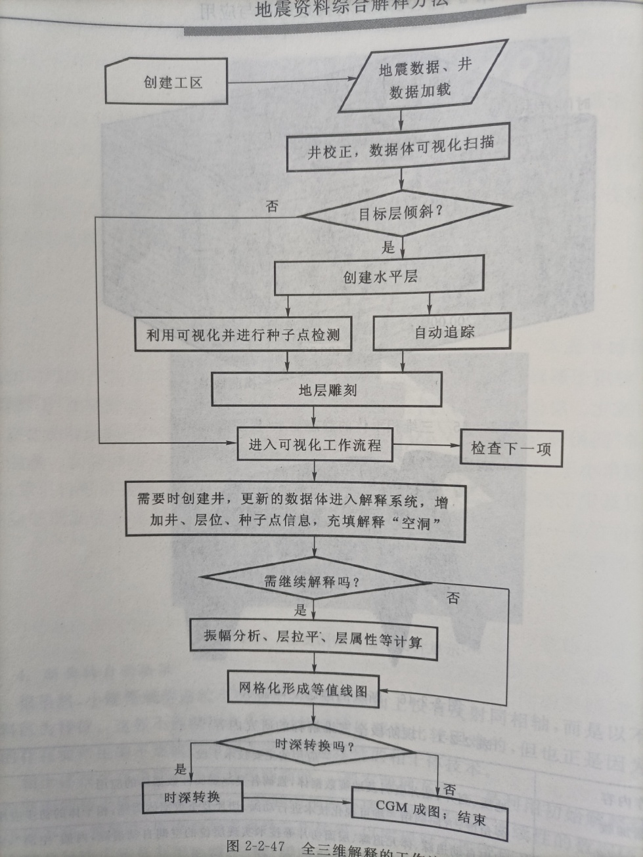

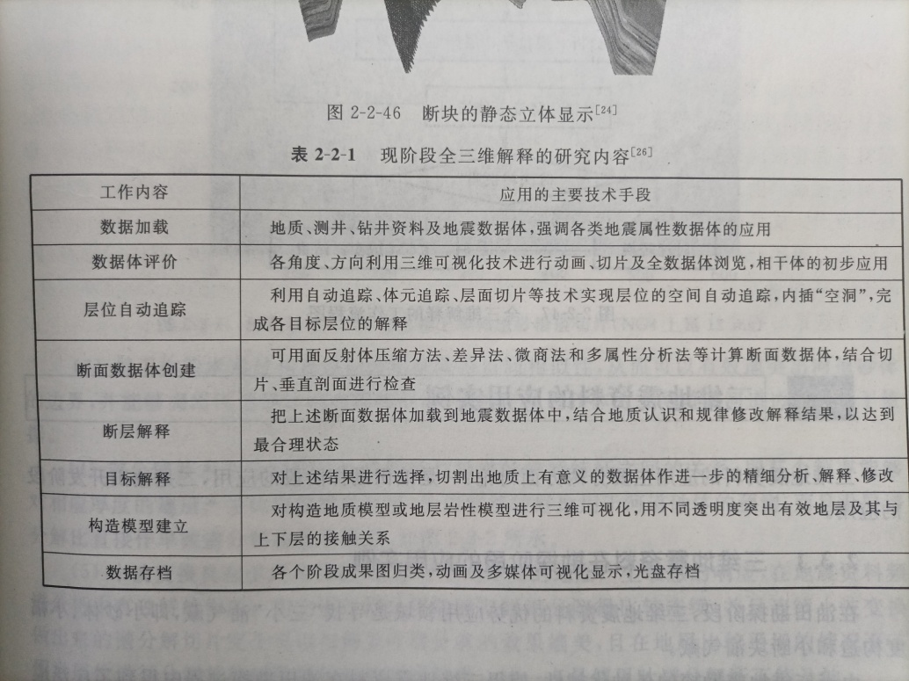

## 地震资料解释中的可视化技术

体元(Voxel)

三维可视化解释：自动追踪技术

浸入式可视化技术：VR, CAVE

# 第3章 储层岩性与物性预测方法

讨论综合利用地震、测井、钻井、地质等资料进行储层岩性和物性预测的具体方法。

## 储层岩性预测方法

地震波速信息用于岩性解释的基础：不同岩性具有不同的地震波传播波速及变化范围。岩性、孔隙度、孔隙中的流体特性是影响地震波传播速度的主要因素。

几种与油藏关系密切的岩层的速度特征：页岩、砂岩、碳酸盐岩、火成岩和变质岩。

利用速度信息划分岩性：可能性及存在的问题、主要步骤：

1）制作工区的岩性-速度图版；

2）利用速度谱资料。

利用纵横波波速比划分岩性，步骤：

1）作出vp/vs-vp岩性分区图。

2）用vp/vs估算泊松比μ，用μ推断岩性。

利用速度资料估算砂泥岩百分比的方法：砂泥岩体积物理模型的建立、砂泥岩压实曲线的制作。

利用波形和频谱信息估计岩性：声速模型。

## 振幅信息分析与应用

振幅信息在岩性解释和油气检测中的重要性

AVO技术：估算界面两侧介质的泊松比，进而推断介质的岩性。这一方法是把波动方程直接用于岩性解释的新发展。

利用振幅信息进行岩性解释的方法：（1）根据反射波振幅的平面变化确立岩性分布；（2）利用反射波振幅求出界面上的反射系数，再换算出波阻抗用于岩性解释。

叠前振幅信息的利用--AVO技术，特点：1）直接利用CMP道集资料；2）比亮点技术更可靠；3）对波动方程得到的结果进行比较精确的直接利用；4）需要有地质、测井资料的配合，在油田开发阶段使用比较合适。

AVO技术的地质基础就是岩石的泊松比影响了地层速度，也即影响了界面的反射系数，进而影响反射波的振幅。

AVO技术的方法原理：Zoeppritz方程

AVO技术的应用：1）识别真假亮点；2）油气水边界检测；3）解释岩性（Seismic Amplitude Measurement for Primary Lithology Estimation, SAMPLE方法）。

## 储层参数预测方法

油藏特征的描述主要是确定油藏参数，如孔隙度、渗透率、含油气饱和度等。

利用测井曲线定量解释后得到油藏参数存在一定的局限性，如井孔分布稀疏、测量的穿透系数小、所研究的储层体积占总体积的比例很小，这些都不利于油藏参数空间的扩展。

储层参数转换中的统计拟合方法

孔隙度、密度

储层参数转换中的克里金方法

地质统计学在石油工业中的应用

区域的变化量

变差函数

储层参数转换中的相关滤波方法

Weiner-Hopf方程

储层参数转换中的协克里金方法

协克里金方法是以少量稀疏不规则分布的井中测量结果作为约束条件，把地震参数换算为储层参数的反演方法。

计算步骤：根据协克里金方法预测储层参数分布的原理，对测井、地震资料综合算法归纳如下：

1）对地震数据进行储层解释，提取预测储层参数所需的地震参数；

2）对工区范围内的测井资料进行参数解释，提取已知井位上的储层参数；

3）计算两项数据的平均值，求取他们的相对变化量f0与t0；

4）计算已知地震参数和储层参数的自相关函数和互相关函数，选定相关半径，确定用于储层参数预测的数据长度N和M；

5）形成自相关矩阵R(x)和互相关列向量S(x)，求解权系数*w*；

6）计算储层参数估计值，绘制等值线图，供地质、油藏技术使用。

储层参数转换中的神经网络方法

# 第4章 油气预测与轻类检测方法

# 第5章 地球物理资料综合分析方法

地球物理资料解释主要超3个方向发展：1）多学科的综合分析；2）人机交互解释系统；3）定量模拟

## 开展综合解释的必要性

地质方法、地球物理方法和地球化学方法

减少多解性

克服局限性

避免观测误差及各种干扰

## 地球物理资料的综合应用

## 地震、测井、地质资料的综合解释

三者各自的特点：

1）地质资料，包括：已有文献资料、露头与地下岩心、录井资料。第一手资料。岩石样品或薄片分析、测试及研究，可得到不同岩性的储层参数，如孔隙度、流体特性、速度、密度等。

2）测井资料，测井曲线，常用的有：声波AC，密度DEN，电阻率R，自然电位SP，自然伽马GR，井径CAL，补偿中子CNL，以及地层倾角测井等相应图像。但是是“一孔之见”，缺少剖面、平面、三维体的信息。

3）地震资料，需要较长周期、较大的工作量和大量费用，但可以比较精确地反映覆盖区地下地质情况，具有很好的剖面、平面和三维空间的控制作用。

## 三种资料综合解释的典型实例

标定

模式识别

地震岩性模拟（Seismic Lithologic Modeling, SLIM），是用正演的思路把地震剖面结合井资料建立的层状模型反演成反映地下岩性等地质信息的一种处理方法。SLIM的输入是普通的层状速度模型，输出是岩性、层厚度、层速度、密度、声阻抗、孔隙度等储层细节。

SLIM分布处理步骤包括：

1）资料准备，包括测井资料的整理和分析、地震资料的解释等；

2）建立过井测线的二维速度模型并进行二维地震岩性模拟；

3）将最终的二维岩性模型扩展到三维空间，进行三维地震岩性模拟，获取最终的三维岩性模型；

4）地质解释，即根据最终的三维速度模型定量描述所研究层位的基本特征，如岩性、几何形态、孔隙度等。

## 地震资料的交互解释

解释工作站：GeoFrame, LANDMARK等

评价一种解释系统的好坏通常要考察以下几方面：

1）完整的解释功能；2）开放系统与网络化；3）具有强有力的图像处理功能；4）计算能力；5）数据的输入输出和编辑功能；6）技术服务。

## 参考书籍

王永刚. 地震资料综合解释方法. 中国石油大学出版社. 2006.